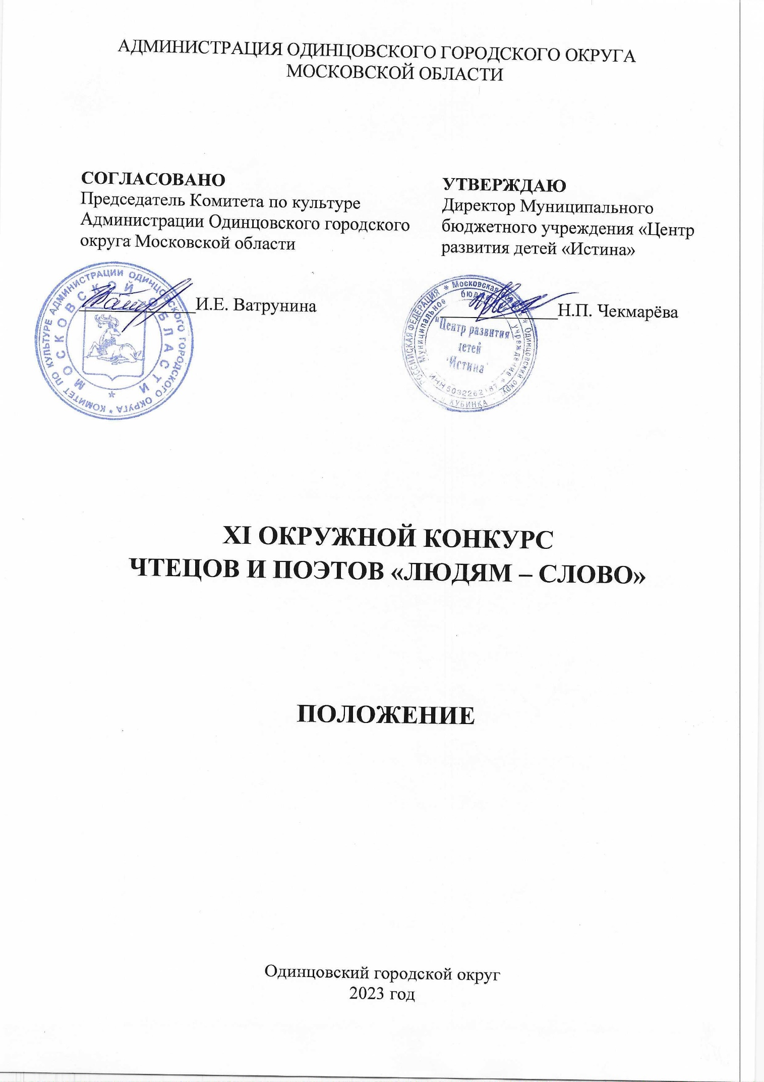

1. ТРАДИЦИИ И ИСТОРИЯ КОНКУРСА
Конкурс чтецов и поэтов «Людям - слово» (далее - Конкурс) проходит в Муниципальном бюджетном учреждении «Центр развития детей «Истина» с 2012 года. Идейным вдохновителем Конкурса является Людмила Леонидовна Будникова, на тот момент, руководитель литературно-музыкальной гостиной. В 2015 году появилась новая номинация «Художественное чтение», и Конкурс получил своё название «Людям – слово».
В 2021 году Конкурсу присвоен статус Окружного.

2. ЦЕЛИ И ЗАДАЧИ КОНКУРСА
Цели: повышение духовной культуры, формирование интереса к художественному слову, развитие умения чувствовать красоту и выразительность поэтического слова, популяризация поэтического творчества.
Задачи:
• формирование у детей, подростков и молодежи интереса к высокохудожественной поэзии, прозе и драматургии, чистоте и красоте русской речи;
• создание условий для самовыражения, реализации творческого потенциала и общения;
• совершенствование мастерства и повышение исполнительского уровня участников;
• обмен творческим опытом работы и расширение культурных связей между коллективами.

3. УЧРЕДИТЕЛИ И ОРГАНИЗАТОРЫ КОНКУРСА
Муниципальное бюджетное учреждение «Центр развития детей «Истина» (далее - МБУ «ЦРД «Истина») Одинцовского городского округа Московской области при поддержке Комитета по культуре Администрации Одинцовского городского округа Московской области.
По решению Учредителя Конкурса мероприятие может проводиться в дистанционном или онлайн формате.
Организаторы осуществляют контроль за проведением Фестиваля-конкурса в соответствии с требованиями санитарно-эпидемиологической обстановки, стандарта организации работы в организациях сферы культуры, осуществляющих свою деятельность на территории Московской области, в целях недопущения распространения инфекционных заболеваний.

4. ОРГКОМИТЕТ КОНКУРСА

ПРЕДСЕДАТЕЛЬ  ЧЛЕНЫ ОРГКОМИТЕТА  ОТВЕТСТВЕННЫЙ СЕКРЕТАРЬ | Чекмарёва Наталия Петровна,  директор МБУ «ЦРД» «Истина».  Макаренко Елена Алексеевна, художественный руководитель МБУ «ЦРД «Истина»;  Ненахова Ольга Владимировна, библиотекарь МБУ «ЦРД «Истина».  Алексеева Нина Радимовна, методист по культурно-массовой работе МБУ «ЦРД «Истина».

5. ДАТА И МЕСТО ПРОВЕДЕНИЯ КОНКУРСА
Конкурс проводится 8 апреля 2023 года.
Место проведения: МБУ «ЦРД «Истина», г. Кубинка-10, стр.25.
Проезд: от станции Кубинка на маршрутном такси № 57, № 27 до остановки «Стройка» (п. Кубинка-10), МБУ «ЦРД «Истина», стр.25 (ГДО).

6. УСЛОВИЯ УЧАСТИЯ В КОНКУРСЕ
Участники, получившие Гран-при в Конкурсе предыдущих лет, к выступлению в этих номинациях не допускаются. Им предоставляется возможность участия в качестве почётных членов жюри данного Конкурса.
Номинации конкурса
- Художественное чтение.
Тема: - «Весна спешит, весне дорогу»;
- «Муза в солдатской шинели»;
- «Моя Россия»;
- свободная тема.
- Поэты.
Основные требования
- Принять участие можно в двух номинациях (не более одного выступления в каждой). Участник читает одно произведение длительностью не более пяти минут.
- Не допускаются к Конкурсу произведения, носящие оскорбительный характер, с использованием ненормативной лексики, противоречащие общепринятым моральным нормам, имеющие признаки разжигания межнациональной, религиозной розни, а также произведения, пропагандирующие или критикующие любую политическую силу (исключением являются стихотворения, посвященные победе над фашизмом, выражающие несогласие с любой формой фашизма, нацизма и крайних форм национализма).
7. ПОРЯДОК И ПРОГРАММА ПРОВЕДЕНИЯ КОНКУРСА
Этапы:
- Конкурсные выступления по номинациям;
- Торжественное награждение.
Возрастные группы (включая людей с ограниченными возможностями):
- Младшая группа до 6-9 лет;
- Средняя группа 10-14 лет;
- Старшая группа 15-18 лет;
- Молодежная группа 19-30 лет;
- Взрослая группа 30-50 лет;
- Старшая возрастная категория старше 50 лет.
Регламент выступления:
- Выступление чтеца/поэта до 5 минут.

8. ЖЮРИ КОНКУРСА
Для работы в жюри Конкурса приглашаются высокопрофессиональные специалисты в профильной сфере деятельности, заслуженные деятели культуры и искусства, общественные деятели, представители СМИ и др.
Жюри имеет право:
- не присуждать все дипломы и соответствующие им звания лауреатов;
- делить призовое место между несколькими участниками;
- присуждать специальные дипломы;
- решение жюри окончательно и пересмотру не подлежит.

9. КРИТЕРИИ ОЦЕНКИ
Критерии оценки чтецов:
- соответствие исполняемого произведения возрасту;
- артистизм исполнения, глубина проникновения в образную систему текста;
- искусство общения с аудиторией.
Критерии оценки поэтов:
- смысловая ценность;
- эмоциональное воздействие (использование поэтических средств (тропов);
- образное, логически завершенное раскрытие темы;
- соблюдение избранного стихотворного размера (ритм, рифма);
- стройная композиция (строфика);
- стилистическая грамотность;
- индивидуальность авторского стиля.

10. НАГРАЖДЕНИЕ ПОБЕДИТЕЛЕЙ
Подведение итогов Конкурса осуществляется в день проведения мероприятия.
Решение о награждении победителей принимается на основании протокола жюри.
Участникам конкурса, занявшим призовые места, присуждается звание Гран-При, Лауреат I, II, III степени с вручением дипломов Гран-При в каждой возрастной категории и номинации, Лауреат I, II, III степени.
Все участники Конкурса награждаются дипломами участника (в электронном виде).
Награждение состоится 15 апреля в 11:00 в МБУ «ЦРД «Истина» по адресу: Кубинка-10, стр.25. (проезд от станции Кубинка на маршрутном такси № 57, № 27 до остановки «Стройка»).

11. ФИНАНСОВЫЕ УСЛОВИЯ
Конкурс проводится на безвозмездной основе.

12. ПОРЯДОК ПОДАЧИ ЗАЯВОК
Для участия в Конкурсе необходимо подать заявку до 28 марта 2023 г. (Приложение 1) на эл. почту: istina-ls@mail.ru, с пометкой «Людям-слово».
Все участники, представляющие одно образовательное учреждение, должны быть перечислены в одной заявке. Заявка оформляется по образцу (Приложение 1).

13. КОНТАКТЫ
Телефон: +7-916-015-71-69 Елена Алексеевна Макаренко (с 11:00 до 18:00)
Телефон: +7-996-133-81-83 Нина Радимовна Лусникова (с 11:00 до 18:00)

Приложение № 1
К Положению о проведении
XI Окружного конкурса
чтецов и поэтов «Людям - слово»

Заявка на участие
в XI Окружном конкурсе чтецов и поэтов
«Людям – слово»

От _______________________________________________________________________
(название учреждения, адрес)

___________________________________________________________________________________
(ФИО ответственного, контактный номер телефона)

№ п/п | ФИ участника/коллектив  ФИО педагога | Возрастная категория | Номинация/  тема | Автор и название произведения | Техническое оборудование
1 |  |  | Чтецы
2 |  |  | Поэты*

* Тексты стихотворений самодеятельных авторов высылаются вместе с заявкой, чтобы комиссия имела время оценить художественные достоинства произведения.

Приложение № 2
К Положению о проведении
XI Окружного конкурса
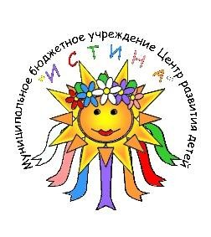
чтецов и поэтов «Людям - слово»

СОГЛАСИЕ
РОДИТЕЛЯ/ЗАКОННОГО ПРЕДСТАВИТЕЛЯ НА ОБРАБОТКУ ПЕРСОНАЛЬНЫХ ДАННЫХ НЕСОВЕРШЕННОЛЕТНЕГО

Я,___________________________________________________________________________,
(ФИО родителя или законного представителя)
проживающий (ая) по адресу _______________________________________________ , паспорт: серия ____ № __ выдан (кем и когда) ________________________ _____________________________________________________________________________,

_____________________________________________________________________________
(в случае опекунства указать реквизиты документа, на основании которого осуществляется опека или попечительство) являясь законным представителем несовершеннолетнего_______________________________________________________,
(ФИО ребёнка)
На основании ст 64 п.1 Семейного кодекса РФ. Настоящим даю свое согласие Муниципальному бюджетному учреждению «Центр развития детей «Истина», находящегося по адресу: 143078 Московская область, Одинцовский район, г. Кубинка ул. городок Кубинка-10, на обработку персональных данных своих и моего несовершеннолетнего ребёнка, относящихся исключительно к перечисленным ниже категориям персональных данных: достижения ребёнка; творческие работы ребёнка; фото и видеоматериалы ребёнка; фамилия, имя, отчество ребёнка; паспортные данные законного представителя ребёнка; адрес, телефон.
Я даю согласие на использование персональных данных в целях обеспечения культурно-досугового процесса и ведения статистики.
Настоящее Согласие представляется на осуществление действий в отношении персональных данных, которые необходимы для достижения целей, указанных выше, включая сбор, систематизацию, накопление, хранение, уточнение (обновление, изменение), использование и на размещение фото и видео в СМИ, социальных сетях Учреждения и на официальном сайте Учреждения и органов местного самоуправления.
МБУ «Центр развития детей «Истина» гарантирует, что обработка персональных данных осуществляется в соответствии с действующим законодательством Российской Федерации.
Я проинформирован, о том, что МБУ «Центр развития детей «Истина» гарантирует обработку персональных данных как неавтоматизированным, так и автоматизированным способом обработки.
Настоящее согласие действует бессрочно.
Настоящее согласие может быть отозвано мною в любой момент по соглашению сторон. В случае неправомерного использования предоставленных данных согласие отзывается письменным заявлением. Согласие может быть отозвано по моему письменному заявлению.
Я подтверждаю, что, давая такое согласие, я действую по собственной воле и в интересах ребёнка, законным представителем которого являясь.

" " 20 г. / /
Подпись Расшифровка
Приложение № 2
К Положению о проведении
XI Окружного конкурса
чтецов и поэтов «Людям - слово»

СОГЛАСИЕ
НА ОБРАБОТКУ ПЕРСОНАЛЬНЫХ ДАННЫХ

Я, __________________________________________________________________________,
(ФИО)
проживающий (ая) по адресу _______________________________________________ , паспорт: серия ____ № __ выдан (кем и когда) ________________________ _____________________________________________________________________________,

На основании ст. 64 п.1 Семейного кодекса РФ. Настоящим даю свое согласие Муниципальному бюджетному учреждению «Центр развития детей «Истина», находящегося по адресу: 143078 Московская область, Одинцовский район, г. Кубинка ул. городок Кубинка-10, на обработку своих персональных данных: достижения; творческие работы; фото и видеоматериалы; фамилия, имя, отчество; паспортные данные; адрес, телефон.
Я даю согласие на использование персональных данных в целях обеспечения культурно-досугового процесса и ведения статистики.
Настоящее Согласие представляется на осуществление действий в отношении персональных данных, которые необходимы для достижения целей, указанных выше, включая сбор, систематизацию, накопление, хранение, уточнение (обновление, изменение), использование и на размещение фото и видео в СМИ, социальных сетях Учреждения и на официальном сайте Учреждения и органов местного самоуправления.
МБУ «Центр развития детей «Истина» гарантирует, что обработка персональных данных осуществляется в соответствии с действующим законодательством Российской Федерации.
Я проинформирован, о том, что МБУ «Центр развития детей «Истина» гарантирует обработку персональных данных как неавтоматизированным, так и автоматизированным способом обработки.
Настоящее согласие действует бессрочно.
Настоящее согласие может быть отозвано мною в любой момент по соглашению сторон. В случае неправомерного использования предоставленных данных согласие отзывается письменным заявлением. Согласие может быть отозвано по моему письменному заявлению.
Я подтверждаю, что, давая такое согласие, я действую по собственной воле и в интересах ребёнка, законным представителем которого являясь.

" " 20 г. / /
Подпись Расшифровка

